Основы алгоритмизации и программирования
(ОАП)

1 семестр - 1лаб. и 1 лекц. в неделю
->экзамен
2 семестр - 1лаб. и 1 лекц. в неделю
->экзамен

Пустовалова Наталья Николаевна
Кафедра ИСиТ 311-1 корп.

Сайт кафедры - isit.belstu.by

Microsoft Visual Studio 2010 (2012, 2013, 2015)

Литература
Пацей Н. В. Основы алгоритмизации и программирования. − 2010.
(Наталья Владимировна)

- Пахомов С/С++ и MSVS 2008 для начинающих
- Айвор Хортон Visual C++ 2005 Базовый курс
- В.Л.Бусько, А.Г.Корбит, Т.М.Кривоносова основы алгоритмизации и программирования
- Х. Дейтл, В. Дейтл. Как программировать на С++
- Николай Джосьютис Стандартная библиотека C++
- Л.А. Глухова, В.В. Бахтизин основы алгоритмизации и структурного проектирования программ
- В. Л. Макаров Программирование и основы алгоритмизации

Обобщенная схема компьютера

Постоянная
память
Оперативная
память
Арифметическо- логическое
устройство

Устройство
управления
Внешняя
память
Устройства
ввода
Устройства
вывода
Процессор

УСО
Модем - АЦП ЦАП

Байт – 00000101
Бит

0010….11100….010101

Программное обеспечение

Команда на машинном языке –1000 0511 0703

Ассемблер
Команда на Ассемблере - Add A, B

Транслятор – программа, осуществляющая перевод текстов с входного языка системы программирования на машинный язык.
Кобол Фортран
Паскаль Delphi
Бэйсик Visual Basic C++ C# JavaScript

Одной из разновидностей транслятора является

Компилятор

(Сompiler), в них трансляция отделена от вып. программ.

Другим видом транслятора является

Интерпретатор

Интерпретатор выполняет программу путем одновременного анализа и реализации предписанных действий, при использовании отсутствует разделение на две стадии – перевод и выполнение.

Программное обеспечение подразделяется на прикладное и системное

Операционные системы

Операционная система (OC) – это комплекс взаимосвязанных системных программ, которые организуют взаимодействие пользователя с компьютером и обеспечивают выполнение всех других программ.

MS DOS
C:> dir Run

UNIX

Norton Commander F1…F10

Windows (ХР, 7, 8, 10)

Достоинства Windows:

- Красивый интерфейс
- Окна, в которых можно выполнять различные приложения
- Разные шрифты
- Наличие буфера обмена
- Связь и внедрение объектов

Системы счисления

Системы счисления (c/c) делятся на позиционные и непозиционные.

В непозиционных системах вес цифры (т.е. тот вклад, кот. она вносит в знач. числа) не зависит от ее позиции в записи числа. Так, в римской системе счисления в числе ХХХII (тридцать два) вес цифры Х в любой позиции равен десяти.

В позиционных системах счисления вес каждой цифры изменяется в зависимости от ее положения в последовательности цифр, изображающих число.

Напр., в числе 757,7
первая семерка означает 7 сотен, вторая – 7 единиц, а третья – 7 десятых долей единицы. Сама же запись числа 757,7 означает сокращенную запись выражения
700 + 50 + 7 + 0,7 = 7 ∙ 10² + 5 ∙ 10¹ + 7 ∙10⁰ + 7 ∙ 10^{–1} = 757,7
Основание позиционной c/c – это количество различных знаков или символов, используемых для изображения цифр в данной системе. За основание системы м. принять любое натуральное число. Следовательно, возм. бесчисленное множество позиционных систем: двоичная, троичная, четверичная и т.д. Запись чисел в каждой из систем счисления с основанием q означает сокращенную запись выражения
a_{n–1} ∙ q^{n –1} + a_{n–2} ∙q^{n –2}+ ... + a₁ ∙ q¹ + a₀ ∙ q⁰ + a_{–1} ∙ q^{–1} + ... + a_{–m} ∙ q^{–m},
где n и m – число целых и дробных разрядов, соответственно.
Основание с/с соответствует количеству цифр (знаков), используемых для записи чисел в этой с/с.
Напр., основанием десятичной с/с есть число 10, и только десять цифр (0, 1, 2, 3, 4, 5, 6, 7, 8, 9) исп. при записи чисел в этой с/с.
В двоичной с/с используются две цифры – 0 и 1,
в шестнадцатеричной – 16, причем для чисел 10, 11, 12, 13, 14, 15 в этой с/с введены дополнительные цифры (знаки) – A, B, C, D, E, F,
Основание 10 не слишком удобно (в цепях электрических схем необх. для этого иметь 10 различных сигналов).

С технической точки зрения чем меньше сигналов в схеме, тем лучше. Наименьшее основание, которое может быть у позиционной с/с, – это 2.
Поэтому двоичная с/с широко используется в современной вычислительной технике, в устройствах автоматики и связи.

Кроме десятичной с/с для «общения с компьютером» используются системы с основанием, являющимся целой степенью числа 2: двоичная, восьмеричная и шестнадцатеричная.

Десятичная  с/c | Двоичная  с/c | Восьмеричная с/c | Шестнадцатеричная с/c
0 | 0 | 0 | 0
1 | 1 | 1 | 1
2 | 10 | 2 | 2
3 | 11 | 3 | 3
4 | 100 | 4 | 4
5 | 101 | 5 | 5
6 | 110 | 6 | 6
7 | 111 | 7 | 7
8 | 1000 | 10 | 8
9 | 1001 | 11 | 9
10 | 1010 | 12 | А
11 | 1011 | 13 | B
12 | 1100 | 14 | C
13 | 1101 | 15 | D
14 | 1110 | 16 | E
15 | 1111 | 17 | F
16 | 10000 | 20 | 10
17 | 10001 | 21 | 11

Как видно из таблицы, недостатком 2 с/с является быстрый рост числа разрядов, необходимых для записи чисел. В восьмеричной и шестнадцатеричной с/c требуется соответственно в три (восьмеричная) и в четыре (шестнадцатеричная) раза меньше разрядов, чем в двоичной системе (ведь числа 8 и 16 – соответственно, третья и четвертая степени числа 2).
Перевод чисел
Перевод из 8-й и 16-й в 2-ю с/c
Для перевода достаточно каждую цифру числа заменить эквивалентной ей двоичной триадой (тройкой цифр) или тетрадой (четверкой цифр).
Пример
502_{(8 c/c)} → ? _{(2 c/c)} 502_{(8 c/c)} = 101 000 010_{(2 c/c)}
Перевод из 2-й с/c в 8-ю и 16-ю
Для перевода нужно разбить число влево и вправо от последнего разряда (или запятой) на триады или тетрады и каждую такую группу заменить соответствующей восьмеричной или шестнадцатеричной цифрой. В случае необходимости неполные триады дополняются нулями.
Пример 1111110(2 c/c) → ? (8 c/c)
1 111 110(2 c/c) = 001 111 110(2 c/c) = 176(8 c/c)
1111010101,1100(2 c/c) → ? (16 c/c)
0011 1101 0101, 1100(2 c/c) = 3D5,C(16 c/c)
Перевод из произвольной с/с в 10-ю
Пусть имеется с/с с основанием k и некоторое число a₁ ...a_{n} в этой с/с, где a₁,...,a_{n} – цифры этого числа. Данное число м. представить в виде: a₁ ∙ k^{n –1}+a₂ ∙ k^{n – 2}+...+a_{n} ∙ k⁰
Пример
110011(2 c/c) → ? (10c/c)
110011(2c/c) = 1 ∙ 10¹⁰¹+1 ∙ 10¹⁰⁰+0 ∙ 10¹¹+0 ∙ 10¹⁰+1 ∙ 10¹+1 ∙ 10⁰(2 c/c) = 1∙ 2⁵+1∙ 2⁴+0∙ 2³+0∙ 2²+1∙ 2¹+1∙ 2⁰ (10 c/c)
= 32 + 16 + 2 + 1 = 51(10 c/c),
1216,04(8 c/c) → ? (10 c/c)
1216,04(8 c/c) = 1 ∙ 8³ + 2 ∙ 8² + 1 ∙ 8¹ + 6 ∙ 8⁰+4 ∙ 8^{–2}= 512 + 128 + 8 + 6 + 0,0625 = 654,0625(10 c/c)
Перевод из 10 с/c в произвольную
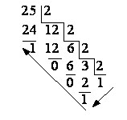
Данный алгоритм является обратным к алгоритму, рассмотренному выше. Исходное число делится на основание с/с, в кот. требуется перевести число.
Первый шаг: разделить исходное число на r (основание новой с/c), зафиксировать остаток от деления (число от 0 до r – 1) и частное. Второй шаг: если частное больше r, то снова разделить его на r, продолжая фиксировать остаток от деления. Процесс деления частных продолжать до тех пор, пока частное не станет меньше r. Третий шаг: все полученные в процессе деления остатки от деления и последнее частное будут образовывать цифры исх. числа в с/с с основанием r. Выписав все найденные цифры в обратном порядке (начиная с последнего частного), получим искомое представление числа в новой с/c.
Напр., требуется 25_{(10 c/c)} перевести в 2-ю с/c. Согласно алгоритму, получаем 11001_{(2 c/c)}. Проверим результат:
25(10 c/c) = 11001(2 c/c) = 1 ∙ 2⁴ + 1 ∙ 2³ + 0 ∙ 2² + 0 ∙ 2¹ + 1 ∙ 2⁰ = 25(10 c/c).
Перевод дробной части числа
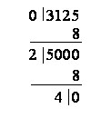
Чтобы правильную дробь перевести из с/c с основанием r в c/c с основанием q необх. последовательно умножать дробную часть (сначала самого числа, а потом получающихся произведений) на новое основание q до тех пор, пока: либо дробная часть произведения не станет равна нулю; либо не будет достигнута нужная точность (заданное число цифр после запятой). В новой с/c число запишется в виде последовательности целых частей получаемых произведений, начиная с первого. Важно помнить, что все действия производятся в исходной с/c.
Пример 0,3125(10 c/c) → ? (8 c/c) 0,3125(10 c/c) = 0,24(8 c/c)
При переводе смешанной дроби из одной с/с в другую, отдельно переводится целая часть и отдельно дробная, а результаты затем приписываются друг к другу через точку.
Выполнение арифметических операций
При сложении необх. помнить, в какой с/с введутся расчеты. Так, если получаем число два при сложении чисел в 2 с/с, то заменяем его на 10, т.к. цифры 2 в двоичной с/с нет. При вып. арифметических операций в с/c с основанием r необх. иметь соответствующие таблицы сложения и умножения. Ниже представлены таблицы сложения и умножения для r = 2:
+ Сложение | 0 | 1 |  | × Умножение | 0 | 1
0 | 0 | 1 |  | 0 | 0 | 0
1 | 1 | 10 |  | 1 | 0 | 1

Понятие алгоритма
и способы его описания

Этапы решения задачи

- постановка (формулировка) задачи;
- разработка алгоритма;
- реализация алгоритма (написание программы);
- отладка программы;
- получение результата;
- составление документации.

АЛГОРИТМ – система правил, определяющая последовательность действий над некоторыми объектами и приводящая к достижению поставленной цели после конечного числа шагов.

Свойства алгоритма

- Определенность (последовательность действий строго определена)
- Массовость
- Результативность (конечное число шагов для достиж. результата)

Для записи алгоритма решения задачи исп. след. способы их представления:
− Словесно-формульное описание
− Блок-схема
− Алгоритмические языки

Для графического описания алгоритмов исп. схемы алгоритмов или блочные символы, кот. соединяются между собой линиями связи.
Порядок выполнения этапов указывается стрелками, соединяющими блоки. Геометрические фигуры размещаются сверху вниз и слева направо.

  Блок начала-конца |   Блок ввода-вывода данных | Соединитель (исп. для обрыва)
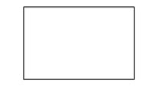  Блок вычислений | Условие?  нет да  да  Условный блок | 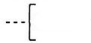  Комментарий
Предопределенный процесс  (использование готовой программы) |   Счетный цикл |   Отображение данных в удобочитаемой форме на устройстве (монитор)

Расстояние между параллельными линиями потоков д.б.не менее 3 мм , между остальными элементами схемы – не менее 5 мм. Отношение горизонтального и вертикального размеров блока b/а = 1.5 является основным. При ручном вып. блока допустимо отношение b/а = 2.

Высота блоков "Начало", "Конец" и "Соединитель" вдвое меньше основной высоты блоков.
Для удобства описания блок-схемы каждый ее блок можно пронумеровать. Номер блока располагается в разрыве в левой верхней части рамки блока.

Блок-схемы изображаются в соответствии с ГОСТ 19.701-90 «Единая система программной документации. Схемы алгоритмов, программ, данных и систем. Условные обозначения и правила выполнения»

Классификация алгоритмов

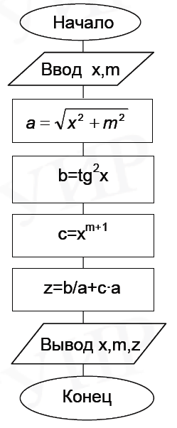
- Линейные
- Разветвляющиеся
- Циклические

Линейный алгоритм – все действия выполняются последовательно друг за другом и только один раз.

На практике часто встречаются задачи, в которых выполняются вычисления по тем или другим формулам в зависимости от первоначальных условий или промежуточных результатов. Такие задачи можно описать с помощью алгоритмов разветвляющейся структуры.

Рассмотрим пример алгоритма решения квадратного уравнения:

1. Ввести в компьютер числовые значения переменных а, b и с.
2. Вычислить d по формуле d = b² - 4ас.
3. Если d < 0, то перейти к п. 4 иначе перейти к п. 5.
4. Напечатать сообщение «Корней нет» и перейти к п. 7
5. Вычислить:
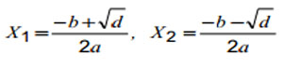
6. Напечатать значения х₁ и х₂
7. Прекратить вычисления.

d

< 0

<
нет

да

да

d

=
b
2

-

4a
c

Ввод

a,

b, c

x
1

= (
-
b+
√
d)

/

(2a)

x
2

= (
-
b
-
√
d)

/

(2a)

В
ы
вод

x
1
,

x
2

Корней нет
Начало
Конец

Начало
Для решения многих задач характерно многократное повторение отдельных участков вычислений. Для решения таких задач применяются алгоритмы циклической структуры.
Цикл – последовательность команд, которая повторяется до тех пор, пока не будет выполнено заданное условие.

Пример.

Вычисление квадратов значений К, изменяющихся от 1 до 10.

Словесно-формульное описание алгоритма | Первая блок-схема алгоритма | Вторая блок-схема алгоритма
1. Определить значение К=1.  2. Вычислить К² и вывести.  3. Увеличить знач. К на единицу.  4. Если К <= 10, то перейти к п. 2. Иначе перейти к п. 5.  5. Прекратить вычисления. | 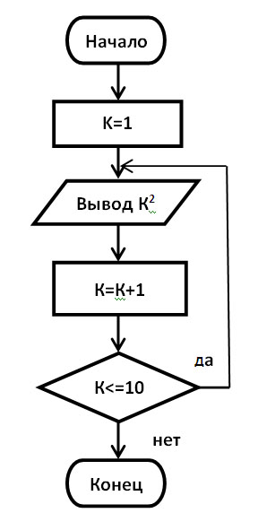 | 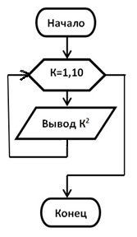

Блок-схема с использованием нумерации
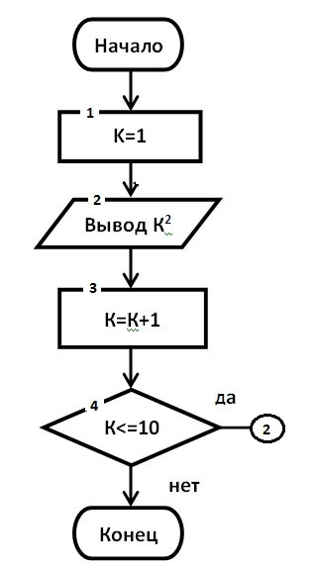

Алгоритмические языки

Программа также является записью алгоритма.
Программа – это последовательность команд в памяти компьютера, которая выполняется процессором в указанном порядке

Программа записывается на языке высокого уровня, наиболее удобном для реализации алгоритма решения определенного класса задач. Напр.: С++.

ЯЗЫК ПРОГРАММИРОВАНИЯ С/С++

Язык С был разработан в США в 1972 г. Как универсальный язык программирования в связи с разработкой операц. системы UNIX. Это язык более высокого уровня, чем ассемблер, но при этом содержит много низкоуровневых средств для операций с памятью компьютера.
Поэтому он подходит для написания системных программ.

С++ был разработан в начале 80-х в США и является расширением языка С (поддерживает объектно-ориентир. программирование).

Программа на С++ состоит из одного или нескольких файлов. Файл транслируется за несколько проходов.

Первый проход состоит в препроцессорной обработке, на которой происходит включение файлов и макроподстановка. Работа препроцессора управляется с помощью команд, первый символ которых - #.

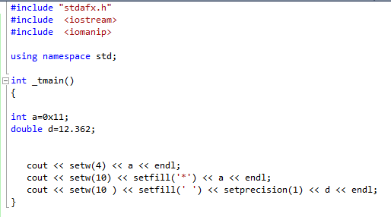

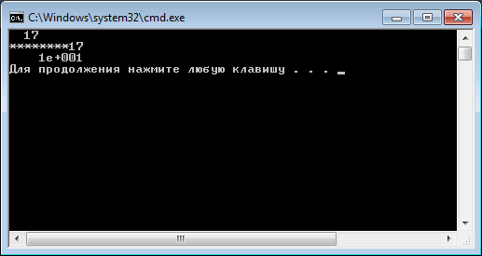

Структура программы

Рассмотрим программу, кот. рассчитывает знач.
y = x² + sin(x) для x = 3

/*  Пример1  */  #include <iostream>  void main()  {  float x = 3, y;  y = x * x + sin(x);  std::cout << y;  } | Программа начин. с комментария, кот. заключен внутри комбинации символов /* и */.  #include <iostream> отвечает за ввод и вывод данных на экран.  void main () сообщает системе, что именем программы является main()  float x=3,y; - определяется тип переменных x и y в виде действительных чисел. В х помещается число 3.  Вычисляется у.  С помощью оператора cout значение y выводится на экран.

По умолчанию принят следующий вариант цветовой индикации:

– комментарии – зеленый цвет;
– ключевые слова – синий цвет;
– символьные строки-литералы – коричневый цвет;
– весь остальной текст, включая имена объектов – черный цвет.
Если допущена ошибка в ключевом слове, то слово подчеркивается красной волнистой чертой.

С/C++-программа – совокупность одного или нескольких модулей.
Модулем является самостоятельно транслируемый файл, кот. обычно содержит одну или несколько функций. Функция состоит из операторов языка.

В общем случае программа на С/C++ имеет следующую структуру:

#директивы препроцессора
описание прототипов функций
определение глобальных переменных

функция а…( )
{ операторы }

void main ( ) //функция, с которой начинается выполнение программы
{ описания
операторы
вызов функции a…
вызов функции в…
операторы (пустой составной выбора циклов перехода)
}

функция в…( )
{ операторы }

Программы на С++ начинаются c главной функции
main

Microsoft также называет эту функцию wmain, когда применяется кодировка символов Unicode, и имя _tmain определено либо как main, либо как wmain. Другие функции могут быть вызваны из функции main или из какой-либо другой функции в процессе вып. программы. Эти функции м. находиться в том же модуле (файле), что и функция main, или в др. модулях.

Главная функция выглядит следующим образом:

void main()

В круглых скобках main перечисляются аргументы или параметры функции (в данном случае аргументов нет). У функции м.б. результат или возвращаемое знач.. Если функция не возв. никакого знач., то это обозначается ключевым словом void.

Функция может возвращать знач. в программу с помощью оператора возврата

return

Этот оператор также прекращает выполнение функции main() и завершает программу. Управление возв.ся операционной системе.
В фигурных скобках ( {…} ) записывается тело функции – действия, кот. она выполняет.

До компилятора исходный текст обрабатывается препроцессором – специальной программой, кот. модифицирует текст программы по специальным командам – директивам. Программа начинается с директив препроцессора, с символа #.
Далее размещается блок определения данных, за которыми следуют операторы функции. Определения данных создают переменные, кот. будут исп. в функции. Операторы задают действия, кот. д.б.выполнены над переменными.

Все элементы данных должны быть определены перед их использованием.
Определения данных и операторы всегда завершаются точкой с запятой.
Один оператор может распространяться на несколько строк либо несколько операторов могут находиться в одной строке.

Директивы препроцессора

Директивы начинаются со специального знака # в первой позиции строки.
Директивы позволяют:
- описывать макросы (программы), которые уменьшают трудоемкость написания программы;
- включать текст из других файлов, содержащих прототипы библиотечных и разработанных пользователем функций, шаблоны структурированных переменных и т.д.;
- организовывать условную компиляцию, т.е. в зависимости от заданных в командной строке или среде параметров получать различный программный код.

Заголовочные файлы включаются в текст программы с помощью директивы препроцессора #include.

Директива применяется для включения копии указанного в директиве файла в то место, где находится эта директива.
Имя файла может быть указано двумя способами:

#include <file.h>
#include “file.h”

Если имя файла заключено в угловые скобки
< … >

считается, что используется стандартный заголовочный файл, и компилятор ищет этот файл в предопределенных местах.

Двойные кавычки означают, что заголовочный файл пользовательский, и его поиск начинается с того каталога, где находится исходный текст проекта.

Заголовочные файлы содержат объявления и определения (классов, структур, объединений, перечисляемых типов и прототипов функций), общие для различных программных файлов, и поэтому часто создаются и включаются в файлы программ.
Например, Математические функции декларированы в файлах
<сmath>
и
<stdlib.h>

ИНТЕГРИРОВАННАЯ СРЕДА РАЗРАБОТКИ

MICROSOFT VISUAL STUDIO (MS VS)

Для автоматизации процесса разработки программ используются интегрированные среды разработки.
Обычно они содержат:
- входной язык системы;
- транслятор с входного языка на машинный язык;
- редактор связей;
- библиотеки программ;
- средства отладки;
- обслуживающие (сервисные) программы.

Создание проекта на языке С++ в среде MS VS

Программы, создаваемые в среде разработки Microsoft Visual Studio (MS VS), представляются в виде двух типов контейнеров, вложенных один в другой.
Один (главный контейнер) называется решения
Solutions

другой – проект
Project

Проект объединяет группу файлов.

Окно диспетчера решения м. содержать множество проектов, а проект содержит множество элементов.
При написании программы на Visual C++ с помощью Visual Studio первым этапом является выбор типа проекта. Для каждого типа проекта Visual Studio устанавливает параметры компилятора и генерирует стартовый код.
При изуч. С/С++ будем пользоваться спец. видом приложений – консольными приложениями – это приложения без графич. интерфейса, кот. взаимодействуют с пользователем через спец. командную строку или запускаются спец. командой из главного меню среды.

Для создания нового проекта надо в окне Начальная страница выбрать пункт Создать проект

Среда Visual Studio отобразит окно Создать проект, в котором следует выбрать тип создаваемого проекта.

(Проект (project) исп. в Visual Studio для логической группировки неск. файлов, содержащих исх. код на одном из поддерживаемых языков, а также любых вспомог. файлов. Обычно после сборки проекта, кот. включает компиляцию всех входящих в проект файлов, создается один исполняемый модуль).

В окне следует развернуть узел

Visual С++ / Win32

и на центральной панели выбрать

Консольное приложение Win32

В поле Имя ввести имя проекта
в поле Расположение указать путь размещения проекта

По умолчанию проект сохраняется в специальной папке Projects. (Одновременно с созданием проекта Visual Studio создает решение. Решение – это способ объединения нескольких проектов для организации более удобной работы с ними).
После нажатия кнопки OK откроется окно Мастер приложений Win32.

Надо нажать кнопку Далее, в появившемся окне поставить галочку в поле Пустой проект.
После нажатия кнопки Готово на экране появится форма

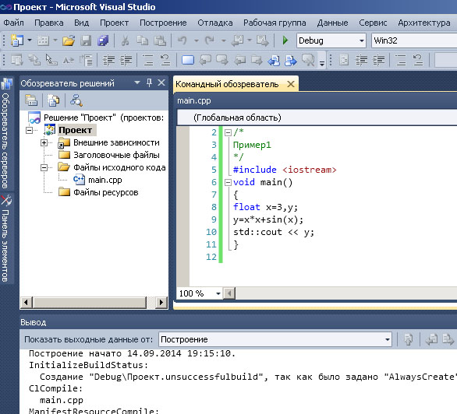

В контекстном меню пункта Файлы исходного кода окна Обозреватель решений выполнить

Добавить / Создать элемент

В левой части появившегося окна выбрать Код, в центре выбрать Файл С++

В поле Имя задать имя нового файла с расширением
main.cpp

Нажать Добавить.

Основные элементы языка

Лексемы – это минимальные значимые единицы текста в программе
- Идентификаторы (последовательность цифр и букв, а также специальных символов, при условии, что первой стоит буква или специальный символ или имя программного объекта – переменной, метки, типа, функции, модуля и тд. Идентификаторы не могут быть ключевыми словами ( int )
- Ключевые слова (зарезер. идентификаторы, кот. наделены опред.смыслом
auto double int struct break else long switch register typedef char extern return void case float unsigned default for signed union do if sizeof volatile continue enum short while _asm fortran near far cdecl huge paskal interrupt)
- Знаки операций
- Константы (являются фиксированными знач.ми, кот. м. вводить и исп. на языках С/С++).
- Разделители

Константы и базовые типы данных
ТИП ДАННЫХ -- форма представления данных, кот. характеризуется способом организации данных в памяти, множеством допустимых значений и набором операций.
ПЕРЕМЕННАЯ -- именованная область памяти программы, в кот. размещены данные с определенной формой представления (типом).

Используемые в программах константы записываются в перемен. разных типов.

Основные типы данных на языке C++

int − целочисленный тип данных;

float − данные с плавающей запятой;

double −данные с плавающей запятой двойной точности;

char − символы;

bool − логический тип данных.

string - строка

Различают четыре типа констант:
целые константы
константы с плавающей запятой,
символьные константы
строковые литералы

Целые константы могут быть

десятичными −15, 9
восьмеричными 20, 360
шестнадцатеричными х2В, х10
Имеют тип int (занимает 4 байта)
Целый тип подразделяется на:
- беззнаковый целый – unsigned int (4 байта)

- короткий целый – short int (2 байта)

- беззнаковый короткий целый – unsigned short

- беззнаковый длинный целый – unsigned long

- длинный целый – long – 5L, 130L

Константа с плавающей точкой – это десятичное число с точкой или экспонентой

115.75, 1.5Е3, -0.025, .075

-0.85Е-2 это -0,85⋅10⁻² = -0,0085

Константы с плавающей точкой имеют тип double (по умолчанию, занимает 8 байтов) или float (занимает 4 байта).
Если константа заканчивается буквой f или F, то она имеет тип float.

Символьные константы можно разделить на две группы: печатные и непечатные символы.
Печатная символьная константа – один печатный символ, заключенный в апострофы
' ' 'Q'

Непечатная символьная константа – это специальный код, заключенный в апострофы
'\n' '//'
Имеет тип char (занимает 1 байт).

Строковая константа (литерал) – последовательность из нуля или более символов, заключенная в кавычки (""):
"город Минск"
Имеет тип - массив char

Вещ. тип м. б. помимо float (32 бита) и double (64) – long double (80 бит)
Кроме char сущ. расширенный символьный тип (wchar_t)
Этот тип предназначен для работы с набором символов, для кодировки которого недостаточно одного байта (напр., для набора Unicode). Символьные и строковые константы с типом wchar_t записываются с префиксом L, напр.: wchar_t let=L’D’;

Логический тип (bool)

Величины логического типа могут принимать только значения false (0) и true (1 либо любое другое значение).
Если требуется, чтобы значение переменной в программе не изменялось, то используется ключевое слово const – модификатор типа, указывающий, что переменная является константой.
const int a = 3;

Комментарий – это набор символов, которые игнорируются компилятором.
Комментарий начинается с символов /* и заканчивается символами */

В С++ также используются символы //, которые указывают начало строки комментария.
В этом случае концом комментария считается конец строки.
Способ полезен для коротких комментариев.

Классификация операций

Операции - это набор действий, которые могут быть выполнены над данными.

Операции бывают унарные (воздействуют на одно значение или выражение), бинарные (уча-ствуют два выражения) и тернарные (три выражения).

1. Унарные операции выполняются справа налево.
& Получение адреса операнда
* Обращение по адресу (разыменование)
– Унарный минус, меняет знак арифметического операнда
! Логическое отрицание (НЕ). В качестве логического значения используется 0 – ложь и не 0 – истина.

++ Инкремент или увеличение на единицу: префиксная операция увеличивает операнд до его использования, постфиксная операция увеличивает операнд после его использования.
-- Декремент или уменьшение на единицу: префиксная операция уменьшает операнд до его использования, постфиксная операция уменьшает операнд после его использования

и др.

2. Бинарные операции выполняются слева направо.
+ − * /

% Получение остатка от деления целочисленных операндов

<< Сдвиг влево битового представления знач. левого целочисленного операнда на количество разрядов, равное значению правого операнда.

>> Сдвиг вправо битового представления знач. правого целочисленного операнда на количество разрядов, равное значению правого операнда
& Поразрядная конъюнкция (И) битовых представлений значений целочисленных операндов
| Поразрядная дизъюнкция (ИЛИ) битовых представлений значений целочисленных операндов
^ Поразрядное исключающее ИЛИ битовых представлений значений целочисленных операндов

< Меньше, чем
> Больше, чем
<= Меньше или равно
>= Больше или равно
== Равно
!= Не равно

&& Конъюнкция (И) целочисленных операндов или отношений, целочисленный результат ложь(0) или истина (1)
|| Дизъюнкция (ИЛИ) целочисленных операндов или отношений, целочисленный результат ложь (0) или истина (1)
= Присваивание, присвоить значение правого операнда левому

Операции присваивания и составного присваивания выполняют соотв. операцию с левым операндом и правым операндом и присваивают результат левому операнду

+= −= *= /= %=

|= &= ^= <<= >>= и др.

Тернарная операция использует три операнда:

Выражение1 ? Выраж.2 : Выраж.3;

Вычисляется значение выражения 1. Если оно истинно, то вычисляется значение выражения 2, которое становится результатом.
Если при вычислении выражения 1 получится 0, то в качестве результата берется значение выражения 3.

x < 0 ? −x : x;
Вычисляется абсолютное значение х.

Группа последовательно выполняемых операций образует выражение:
X*34+Y

Операции присваивания (=)
x = i + y;
a = b = c; // эквивалентно b=c; a=b;
t = h + (y = 3) − (z = 1);
// эквивалентно z=1; y=3; t=h+y−z

Т.е. присваивание может включать несколько операций присваивания, изменяя знач. нескольких операндов,
int i, j; float x, y;
x *= y; // x = x * y;
i += 2; // i = i + 2;
x /= y + 15; // x = x / (y + 15);

Операции инкремента и декремента (++, --) служат для увеличения или уменьшения значения в переменной целого типа.

Например, следующие три оператора дадут один и тот же результат:

n = n + 1; n += 1; ++n;

Имеется постфиксная и префиксная форма операторов.
В постфиксной форме переменная, к которой применена операция, увеличивается (или уменьшается) только после того, как ее значение будет использовано.
Префиксная операция изменяет операнд до его использования.
int a;
a++; // Rez=a; a=a+1; Увеличить на 1 после использования
++a; // a=a+1; Rez=a; Увеличить на 1 до использования
a--; // Rez=a; a=a-1; Уменьшить на 1 после использования
--a; // a=a-1; Rez=a; Уменьшить на 1 до использования

i = 2;
j = i++; //j=i; i=i+1; j=2 i=3
j = ++i; //i=i+1; j=i; i=3 j=3

Типичной ошибкой является попытка использовать операнд, отличный от имени простой переменной:
++(x + 1); // ошибка

Преобразование типов

Если в операциях участвуют операнды различных типов, то они неявно преобразуются к одному типу в порядке увеличения объема памяти, необходимого для хранения их значений.
Неявные преобразования идут от «меньших» объектов к «большим».
char → int → double
float → double
В операциях присваивания значение правой части преобразуется к типу левой.
При некорректном использовании операций присваивания могут возникнуть ошибки.

Операции сравнения

Значения выражений перед сравнением преобразуются к одному типу.
Результатом операции сравнения является значение 1, если отношение истинно, или 0 в противном случае (ложно).
Операции сравнения могут использоваться в арифметических выражениях:
int b = 5, c = 10;
a = (b > c) * 2; //Результат a=0

Арифметические операции

Задают обычные действия над операндами арифметического типа.
Помимо + - * / рассм. % (получение остатка от деления целочисленных операндов

i % j // эквив. i - (i / j) * j

Функция sizeof( ) возвращает константу, которая равна числу байтов, требуемых для хранения в памяти данного объекта.
Объектом может быть имя переменной, массива, структуры или просто спецификация типа.

Операторы
Оператор – это выражение, ограниченное символом ;

Составной оператор (блок) - последовательность операторов, заключенная в фигурные скобки { ... }
Он позволяет рассматривать несколько операторов как один.

Стандартные математические функции

В большинстве приведенных ниже функций аргументы x, y и результат выполнения имеют тип double.

e^{x} exp(x)
x^{y} pow(x, y)
ln(x) log(x)
lg₁₀(x) log10(x)
tg(x) tan(x)
|x| abs(x)

√x sqrt(x)

sin(x) cos(x)
остаток от деления fmod(x,y)
наименьшее целое сeil(x)
наибольшее целое floor(x)

Описание содержится в
math.h| cmath
double ceil(double x); float ceilf(float x);  long double ceill(long double x); | Функции округления до наименьшего целого, не меньшего, чем аргумент
double cos(double x); | Возв. знач. косинуса x, где x – это знач. в радианах (2π радиан = 3600)
double exp(double x); | Возв. знач. числа e, возведенного в степень x
double fabs(double x); float fabsf(float x);  long double fabsl(long double x); | Абсолютное знач. числа с плавающей точкой
double floor(double x); float floorf(float x);  long double floorl(long double x); | Наибольшее целое знач., но не большее x
double fmod(double x, double y); | Получение остатка от деления (с плав. точкой)
double log(double x); | Возв. натуральный логарифм x
double log10(double x); | Возв. десятичный логарифм x
double pow(double x, double y); | Возв. знач. x в степени y
int rand(void); | Возв. псевдослучайное число в диапазоне от нуля до RAND_MAX
void srand(unsigned int seed); | Устанавливает аргумент как основу (seed) для новой последов. псевдослуч. целых чисел, возвращаемых функцией rand()
double sin(double x); | Возв. знач. синуса аргумента x, где x в радианах
double sqrt(double x); | Функция вычисления квадратного корня
double tan(double x); | Возв. тангенс аргумента x, где x в радианах

z = pow(x, 10.0)+3.7*pow(x, 8.0);
// z = x¹⁰ + 3.7x⁸

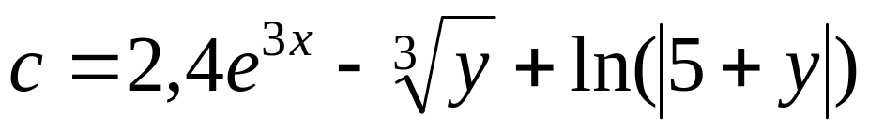

c=2.4*exp(3*x)-pow(y, 1/3)+log(abs(5+y));

Для использования некоторых функций надо включать директиву
#include <cmath>

Описание заголовочных файлов и стандартных функций С++ содержится в справке (F1).

Выполнение программы

Для компиляции созданной программы

Построение / Компилировать
(или нажать Ctrl−F7)

Для запуска приложения без дополнительной отладочной информации надо выполнить команду

Отладка / Запуск без отладки
(или CTRL−F5)

Можно также запускать приложение с помощью кнопки на панели
Начать отладку (или F5)
но при этом консольное окно будет исчезать с экрана после выполнения программы.
Чтобы окно не исчезало, надо в конце программы перед фигурной скобкой добавить оператор

system("pause");

При запуске приложения последовательно реализуются два процесса.

- Построение решения.
Исходный код из файла транслируется в промежуточный код. Промежуточный код приложения сохраняется в файле *.exe

2. Выполнение решения. Автоматически запускается среда исполнения, в которой выполняется код, содержащийся в файле *.exe. Если в исходном коде есть ошибки, решение не будет построено.

Синтаксические ошибки выявляются в процессе трансляции исходного файла*.cpp в промежуточный код.
Надо исправить ошибки и запустить повторно программу (CTRL-F5)

Для получения справки нужно установить курсор на нужный элемент программы и нажать клавишу
F1
Справка будет выдана на англ. языке. Получение справки возможно, если на компьютере установлена справочная служба MSDN Library.

В MS VS имеется специальная служба

IntelliSense

Она обеспечивает:
- отображение списка методов и полей структур, пространства имен и других элементов кода (выбор нужного варианта может быть выполнен, например, при помощи двойного щелчка мыши на требуемой строке списка);
- отображение информации о параметрах для методов и функций (осуществляется автоматически после ввода имени метода или функции);
- отображение краткого описания элементов кода программы (происходит при наведении указателя мыши на нужный элемент кода);
- завершение слов при наборе наименований команд и имен функций;
- автоматическое сопоставление правильности расстановки скобок.

Служба IntelliSense м.б. отключена.
Слева от операторов отображаются символы + и – в прямоугольнике.

+ означает, что фрагмент кода скрыт

− скрытого текста нет.

В окне Обозревателя решений папка Внешние зависимости содержит файлы, не являющиеся частью проекта, но на них ссылается проект.
Папка Заголовочные файлы содержит файлы с расширением .h
Папка Файлы исходного кода содержит файлы программ с исходным кодом.
Папка Файлы ресурсов отображает файлы, не добавленные явно в проект, но использующиеся в файлах исходного кода, например, включенные при помощи директивы #include.

В контекстном меню имени проекта отображаются команды, с помощью которых можно:
- добавить файл к проекту;
- исключить файл из проекта;
- исключить файл из проекта и физически его удалить;
- переименовать файл проекта.

В окне Командный обозреватель можно писать код программы.

Пусть проект сохранен под именем Lab3. На компьютере содержимое папки Lab3

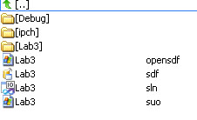

Внутри папки Lab3 есть еще одна папка Lab3

Файл решения имеет расширение *.sln. Щелчком по нему можно запустить задачу (Lab3.sln)

Исходный текст программы, введенный с помощью клавиатуры называется исходным модулем (Source module). В С++ файл имеет расширение *.cpp (main.cpp в папке Lab3 / Lab3).

Результат обработки исходного модуля компилятором – объектный модуль (Object module). Он имеет расширение *.obj. Это незавершенный вариант машинной программы (напр., к нему не присоединены модули стандартных библиотек). Он содержит текст программы на машинном языке и дополнительную информацию, обеспечивающую объединение этого модуля с другими независимо транслируемыми модулями (main.obj в папке Lab3 / Lab3 / Debug).

Загрузочный модуль (Load module) – это программный модуль, представленный в форме, пригодной для выполнения. Имеет расширение *.exe.
Его создает специальная программа – компоновщик. Ее еще называют редактором связей (Linker). Она создает модуль, пригодный для выполнения на основе одного или нескольких объектных модулей. Компоновщик собирает модули, устанавливает связи между ними и создает загрузочный модуль ( Lab3.exe в папке Lab3 / Debug).

Библиотека программ представляет собой программы, предназначенные для решения распространенных задач. Программы, включенные в библиотеку, оформляются специальным образом, облегчающим их вызов, исполнение, передачу исходных данных и результатов.

Базовые операции ввода/вывода

Потоковый ввод/вывод

Классы потокового ввода/вывода С++ определены в файле заголовков
#include <iostream>

cout – стандартный поток вывода (экран дисплея)
cin – стандартный поток ввода (связан с клавиатурой)
cerr, сlog – стандартный поток сообщений об ошибках

Ввод осуществляется с помощью операции <<, вывод с помощью операции >>

std::cout << ”Пример вывода: “ << 34;

Пространство имен std

Пространство имен (namespace) – это механизм, предназначенный для предотвращения проблем, связанных с дублированием имен.

Cредства стандартной библиотеки C++ определены внутри пространства имен по имени std, поэтому каждый элемент библиотеки имеет свое собственное имя плюс наименование пространства имен – std.

Имена cout и endl определены в стандартной библиотеке, поэтому их полные имена выглядят как std::cout и std::endl.

Применение полных имен в программе делает код громоздким. Если в программе есть директива
using namespace std;

то std можно не писать (cout вместо std::cout)

Используя один стандартный поток вывода cout, можно отобразить несколько аргументов:

int age; age = 43;
cout<<”Исполнилось “<< age << “ года.”;

Выражение:
int x;
cin >> x;

введет целое число с клавиатуры в переменную x (для того, чтобы ввод произошел, нужно напечатать число и нажать клавишу Enter).

Дя вывода информации в определенном формате используются манипуляторы – объекты особых типов, которые управляют тем, как обрабатываются последующие аргументы.

endl – при выводе перейти на новую строку;
ends – вывести нулевой байт (признак конца строки символов);
dec – вывод числа в десятичной системе (по умолчанию);
oct – вывод числа в восьмеричной системе;
hex – вывод числа в шестнадцатеричной системе счисления;
setw(int n) – установить ширину поля вывода в n символов (n целое);
setfill(int n) – символ-заполнитель; этим символом выводимые значения будут дополняться до нужной ширины;
setprecision(int n) – установить количество знаков после запятой при выводе веществ. чисел;
setbase(int n) – установить систему счисления для вывода чисел (n может принимать знач. 0, 2, 8, 10, 16, причем 0 означает систему счисления по умолчанию, т.е. 10).

Можно управлять перемещением курсора на экране и выполнять некоторые другие функции, используя управляющие коды. Они начинаются с символа обратной наклонной черты (\):

\n - перемещает курсор в начальную позицию следующей строки;
\t – перемещает курсор в следующую позицию табуляции экрана;
\r – выполняет «возврат каретки», перемещая курсор к началу той же строки;
\b – передвигает курсор на одну позицию влево.

Пример.
using namespace std;
………………………
int x = 53;
cout << ”Десятичный вид: \t “ << dec << x << endl << ”Восьмеричный вид: \t“ << oct << x << endl << ”Шестнадцатеричный вид: \t “ << hex << x << endl;

Пример.
using namespace std;
……………………………………
double x;
cout << setw(6) << setprecision(2) << x << endl; // вывод числа в поле шириной 6 символов (3 до запятой и 2 после)

Те же манипуляторы (за исключением endl и ends) могут использоваться и при вводе:

#include <iomanip>
using namespace std;
………………………
int x; cin >> hex >> x; //ввод шестнадцатерич. числа

Манипуляторы определены в заголовочном файле <iomanip>

Программа, выводящая слово "Privet".

#include <iostream>  using namespace std;  void main()  {  cout << "Privet!" << endl;  } | Содержимое второй строки указывает на то, что исп. пространство имен std.  Строка cout << "Privet!" << endl; выводит сообщение с текстом на экран.  endl переводит строку на уровень ниже.

Форматированный ввод/вывод

При использовании форматированного ввода/вывода надо включать директиву:

#include <stdio.h>

Вывод - функция printf():

printf (<строка>, <список аргументов>);

< строка> – строка символов, заключенных в кавычки, которая показывает, как должны быть напечатаны аргументы.

printf (“Знач. числа Пи равно %f\n”, pi);

Форматная строка может содержать символы текста, спецификации преобразования, управляющие символы.

Каждому аргументу соответствует своя спецификация преобразования, которая начинается с символа процента (%), после которого стоит буква, указывающая тип данных:

%d - десятичное целое число;
%f - вещественное число типа float или double;
%c - символ;
%s - строка;
%p - указатель;
%u - беззнаковое целое число;
%o - целые числа в восьмеричной системе счисления;
%x - целые числа в шестнадцатеричной системе счисления;
%e - вещественное число в экспоненциальной форме.

В модификаторах формата после символа % можно указывать строку цифр, задающую минимальную ширину поля вывода, напр.:
%5d
(для целых),
%4.2f
(для вещественных – две цифры после запятой для поля шириной 4 символа). Если указанной ширины не хватает, происходит автоматическое расширение.

Пример

#include <stdio.h>  #include <conio.h>  void main()  {  printf("\n\t Privet\n");  printf("\n... Press key");  _getch();  } | Заголовочный файл с именем stdio.h −стандартный ввод–вывод.  Файл conio.h. поддерживает функцию _getch(), кот. предназначена для приема сообщения о нажатии клавиши на клавиатуре.  Функция printf() печатает аргументы. С помощью символа \n осущ. перевод на новую строку. Символ \t осущ. табуляцию, т.е. начало вывода результатов с отступом вправо. Функция _getch() ожидает нажатия клавиши.

Функция scanf() дает возможность вводить в компьютер данные любых типов.

scanf (<строка>, <список аргументов>);

В качестве аргументов используются указатели объектов (&):

scanf(“ %d%f ”, &x, &y);

Если нужно ввести значение строковой переменной, то использовать символ & не нужно. Строка – это массив символов, а имя массива эквивалентно адресу его первого элемента:

char name[20];
………………………….
scanf(“%s”, name);

Ввод/вывод символов и строк

Требуется директива
#include <stdio.h>

Функция puts() осуществляет вывод информации на экран.

Параметром функции может быть

строка:
puts(“Всем привет!”);
строковая переменная:
char pr[ ] = “Всем привет!”;
puts (pr);

строковая константа:
#define text “Всем привет!”
……………………………………
puts (text);

Здесь #define используется для обозначения строки символов “Всем привет!” идентификатором text (именованной константой).

Формат директивы определяется как:

#define идентификатор строка_текста

Директива обеспечивает замену идентификатора в программе на соответствующую строку текста.

#define size 150
Вместо числа 150 можно использовать переменную size

Аннулируется при помощи директивы
#undef

В С++ отдается предпочтение использованию именованных переменных типа const, а не символических констант. Константные переменные являются данными определенного типа и их имена видны отладчику. Если исп. символическая константа, то после того, как она была заменена на текст, только этот текст будет виден отладчику. Недостатком переменных типа const является то, что им требуется память в объеме, соответствующем их типу. Для символических констант дополнительной памяти не требуется.
Функция putchar() предназначена для вывода единичного символа на экран.

Параметром функции может быть

символьный литерал
putchar (‘H’);

символьная константа:
#define sm ‘H’ (записывается в заголовке)
…………….
putchar (sm);

символьная переменная:
char letter;
letter = ’G’;
putchar (letter);

Функция gets() вводит строку в переменную:

char name[60];
printf (“Как вас зовут? ”);
gets (name);
printf (“Привет, %s\n”, name);

Функция getchar() вводит с клавиатуры единичный символ:

int letter;
letter = getchar();

В новых версиях Visual Studio вместо функций gets() и puts() надо использовать gets_s() и puts_s().

Русский шрифт

Для вывода текста русским шрифтом надо в программе разместить оператор:

setlocale(LC_CTYPE, "Russian");

setlocale(0, "rus");

Пример вывода русского текста в консольное окно и ввода русского текста с клавиатуры:

#include<iostream>
using namespace std;
void main()
{ setlocale (LC_CTYPE, "Russian");
char name[20];
cout<<("Как вас зовут? ");
gets(name);
cout<<"Привет ";
setlocale (LC_CTYPE, "Russian_Russia.866");
cout<<name<<endl;
}

Другой вариант

#include<iostream>
#include <windows.h>
using namespace std;
void main()
{ SetConsoleCP(1251);
SetConsoleOutputCP(1251);
char name[20];
cout<<("Как вас зовут? ");
gets(name);
cout<<"Привет "<<name<<endl;
}

Здесь при появлении консольного окна в его контекстном меню надо выполнить:
Свойства / Шрифт / Lucida Console

С помощью Свойства / Цвета можно изменить цвет фона консольного окна и текста.

Директива <windows.h> позволяет использовать функции для работы с графическим интерфейсом, работы с файлами, сетью, звуком и т.п...

Пример 1. Определить площадь треугольника, если известны его cтороны.
#include <iostream>
using namespace std;
int main( )
{ setlocale(LC_CTYPE, "Russian");
float a = 10, b = 20, c = 15;
double p, s;
p = (a + b + c) / 2;
s = sqrt(p * (p - a) * (p - b) * (p - c));
cout << "Площадь = " << s << endl;
system("pause");
return 0;
}

Здесь вместо void используется int main( ). Это означает, что программа должна вернуть значение с помощью оператора return

Пример 2. Вычислить среднее арифметическое и среднее геометрическое трех чисел а, b, с

#include <iostream>
using namespace std;
int main()
{ setlocale(LC_CTYPE, "Russian");
double a = 10, b = 20, c = 15, p, s;
s = (a + b + c) / 3;
p = pow((a * b * c), (1.0 / 3));
cout << "Cр. арифм.= " << s <<endl;
cout << "Cр. геом. = " << p <<endl;
system("pause");
return 0;
}

Разветвляющиеся алгоритмы

В таких алгоритмах происходит выбор направления вычислений в зависимости от выполнения некоторых условий.

Условный оператор if

Формат оператора:

if (выражение-условие) оператор-1; else оператор-2;
//полная форма

if (выражение-условие) оператор-1; //сокращенная форма

Вычисляется <условие> (в качестве <условия> может использоваться арифметическое или логическое выражение, отношение).
Если выражение истинно (т.е. отлично от 0), то выполняется оператор 1, если выражение ложно (равно 0), то выполняется оператор 2.
……………………………………………..
if (i < j)
i++;
else
{ j = i − 3;
i++;
}
Допускается использование вложенных операторов if (любое количество).

При необходимости можно группировать операторы, используя фигурные скобки.

int t = 2, b = 7, r = 3;
if (t > b)
{ if (b < r)
r = b;
}
else
r = t; // r станет равным 2

Если в программе опустить фигурные скобки, то получится:

int t = 2, b = 7, r = 3;
if (t > b)
if (b < r)
r = b;
else
r = t; // r равно 3

Пропуск одной или обеих фигурных скобок, ограничивающих составной оператор – типичная ошибка программирования.

Можно комбинировать условные выражения и логические операции.

Пример, в котором определяется, относится ли введенный символ к буквам:

#include <iostream>
using namespace std;
void main()
{ setlocale(LC_CTYPE, "Russian");
char let;
cout << endl <<"Введите символ ";
cin >> let;
if (((let >= 'A') && (let <= 'Z')) || ((let >= 'a') && (let <= 'z')))
cout << endl<< "Вы ввели букву"<<endl;
else
cout << endl<< "Вы ввели не букву"<<endl;
}

Пример использования вложенных операторов if:

char ZNAK;
int x, y, z;
cin >> ZNAK;
cin >> y;
cin >> z;
if (ZNAK == '-') x = y - z;
else if (ZNAK == '+') x = y + z;
else if (ZNAK == '*') x = y * z;
else if (ZNAK == '/') x = y / z;
else …
Считается хорошим стилем программирования соблюдение одинакового числа пробелов в отступах структуры if-else.

Пример. Даны числа a, b, c. Если a < b < c, то напечатать True, иначе – False.
#include <iostream>
using namespace std;
void main() //в программе ошибка
{ int a = 1, b = 3, c = 2;
cout<<a<<' '<<b<<' '<<c<<endl;
if(a < b < c)
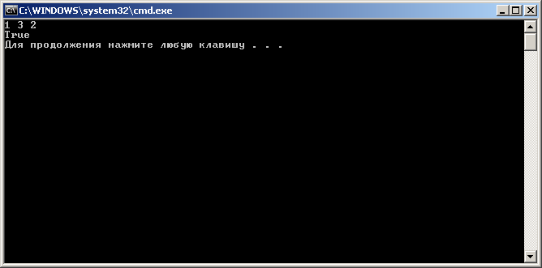
cout<<"True"<<endl;
else
cout<<"False"<<endl;
}

Получен ошибочный результат.

При построении проекта выдавалось сообщение:

warning C4804: <: небезопасное использование типа "bool" в операции

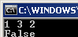
Надо изменить if

if(a < b && b < c)

Тогда ошибки не будет.

Пример. Написать условие задачи для программы:

#include <stdio.h>
#include <iostream>
void main()
{ setlocale(LC_CTYPE, "Russian");
float x, y, z, mn, mx;
printf("Введите x ");
scanf_s("%f", &x);
printf("Введите y ");
scanf_s("%f", &y);
printf("Введите z ");
scanf_s("%f", &z);
if ((x + y + z) < (x * y * z))
mx = (x * y * z);
else
mx = (x + y + z);
if (z < y) mn = z; else mn = y;
if (x < mn) mn = x;
printf("Результат = %f \n", mn*mx);
system("pause");
}

Условие.
Ввести x, y, z
Вычислить max(x + y + z, x*y*z) * min(x, y, z)

Оператор выбора switch

Другим способом организации выбора из множества различных вариантов является использование специального оператора выбора switch.

Формат оператора:

switch (выражение)
{ [объявление]
….…………….
[case константное_выражение1] :
[список операторов 1]
[case константное_выражение2] :
[список операторов 2]
………………
[default: [список операторов] ]
}

Выражение, следующее за ключевым словом switch в круглых скобках, может быть любым выражением, значение которого должно быть целым.

Знач. этого выражения является ключевым для выбора из нескольких вариантов. Тело оператора switch состоит из нескольких операторов, помеченных ключевым словом case с последующим константным выражением. Обычно в качестве константного выражения исп. целые или символьные константы (не может содержать переменные или вызовы функций). Все константные выражения в операторе switch д.б.уникальны. Кроме операторов, помеченных ключевым словом case, м.б., но обязательно один, фрагмент, помеченный ключевым словом default.
Список операторов м.б. пустым либо содержать один или более операторов. В switch не треб. заключать последовательность операторов в фигурные скобки. М. исп. свои локальные переменные, объявления кот. находятся перед первым ключевым словом case, однако в объявлениях не д. исп. инициализация.

Выполнение оператора. Вычисляется выражение в круглых скобках. Полученное значение сравнивается с константными выражениями, следующими за ключевыми словами case.
Если одно из константных выражений совпадает с полученным значением, то управление передается на оператор, помеченный соответствующим case.
Если ни одно из константных выражений не совпадает с полученным значением, то управление передается на оператор, помеченный словом default, а в случае его отсутствия управление передается на следующий после switch оператор.

int i = 2;
switch (i)
{ case 1: i += 2; //i=i+2
case 2: i *= 3; //i=i*3 i = 6
case 0: i /= 2; //i=i/2
case 4: i −= 5; //i=i-5
default: ;
}

Изменим ранее приведенный пример с вложенными операторами if так, чтобы использовать оператор switch:

char ZNAK;
int x, y, z;
switch (ZNAK)
{ case ‘+’: x = y + z;
case ‘−’: x = y − z;
case ‘*’: x = y * z;
case ‘/’ : x = y / z;
default: ;
}

В теле оператора switch можно использовать вложенные операторы switch. При этом после ключевых слов case могут быть одинаковые константные выражения.
switch (a)
{ case 1: b = c; break;
case 2:
switch (d)
{ case 0: f = s; break;
case 1: f = 9; break;
case 2: f = −9; break;
}
case 3: b = −c; break;
}
Использование оператора break позволяет в нужный момент прервать последовательность выполняемых операторов в теле оператора switch путем передачи управления оператору, следующему за switch.

Тернарный оператор

c = a > b ? a : b;

//присвоить переменной с макс. значение
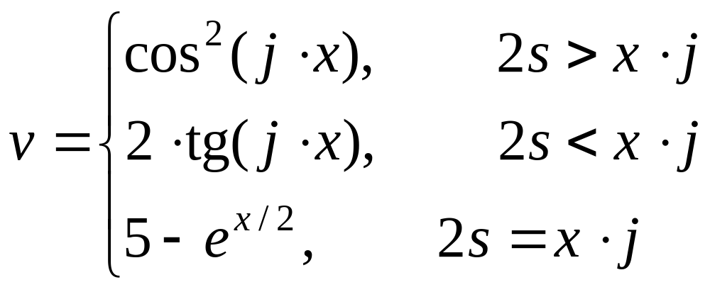

if(a > b) c = a; else c = b;

